s.c. Adi-Com SOFT s.r.l.  Bradu jud Sibiu, nr 92,  Nr. Reg. Com: J32 / 457 / 2000  CF: R13390096 |  | Tel:0269/559077-0723/695238  Fax: 0269-559.112  office@adicomsoft.ro  www.adicomsoft.ro

Instrucţiuni pentru tipărirea diplomelor

Utilizând programele Adi-Com SOFT - 2005

Vă mulţumim pentru că aţi ales să utilizaţi programele noastre pentru tipărirea diplomelor şi vă prezentăm în continuare detalii cu privire la modul în care imprimanta dumneavoastră trebuie calibrată pentru a obţine rezultate optime.

Pentru început dorim să trecem în revistă principalele funcţii ale programului şi principalele probleme care ar putea să apară în procesul de tipărire a diplomelor:

- Programele îşi propun să automatizeze completarea actelor de studii şi a altor documente şcolare asociate (portofolii, foi matricole, adeverinţe).
- În general programele sunt grupate după nivelul de învăţământ absolvit (clasele I-VIII, clasa a X-a, clasa a XII-a liceu, SAM e.t.c.). Fiecare program îşi propune să tipărească toate diplomele de studii necesare pentru nivelul de învăţământ respectiv şi toate documentele asociate necesare. Practic datele se introduc o singură dată, indiferent de numărul documentelor pentru care datele respective sunt necesare (Ex: CNP-ul elevului este introdus o singură dată şi va putea fi apoi tipărit pe toate documentele asociate elevului respectiv).
- Diplomele se tipăresc pe formularele tipizate obţinute de la inspectoratele şcolare. Tipizatele se vor introduce în imprimantă urmând ca programul să completeze toate datele necesare.
- Înaintea listării efective pe carton programul vă prezintă un ecran de previzualizare a diplomei. Utilizând acest ecran veţi avea confirmarea că programul tipăreşte diploma întocmai cu metodologia în vigoare. Tot utilizând ecranul de previzualizare veţi putea obţine informaţii suplimentare cu privire la fiecare câmp ce urmează a fi completat şi veţi putea specifica informaţii suplimentare cu privire la modul în care câmpurile respective vor fi tipărite (alinierea textului în casetă, fontul utilizat). Pentru a invoca fereastra cu informaţiile suplimentare pentru un câmp deplasaţi-vă cu mouseul pe câmpul respectiv şi efectuaţi un clic.
- Când vine timpul listării efective a diplomelor vor trebui luate în calcul următoarele probleme:
  - Listarea se va face pe cartoane concepute pentru a fi completate manual. Veţi observa cum partea dinspre cotor a diplomei nu are unghiurile perfect drepte. Aceste unghiuri pot crea probleme când diploma trebuie introdusă în imprimantă cu cotorul înainte.
  - Diploma nu este tipărită întotdeauna corect în pagină: uneori desenul diplomei porneşte de mai sus din pagină, alteori mai la stânga sau mai la dreapta. Uneori diploma este uşor înclinată în pagină. Pentru a compensa aceste deficienţe va fi necesar să încercaţi diplomele pe hârtie ori de câte ori treceţi de la un top de diplome la un altul.
- Programele noastre pentru completarea diplomelor includ funcţii speciale pentru a compensa fiecare dintre problemele de mai sus:
  - Pentru a evita probleme care pot să apară atunci când diploma este introdusă cu cotorul înainte în imprimantă programul include o funcţie specială numită tipărire în oglindă. Din punctul dumneavoastră de vedere tot ce trebuie să reţineţi este că atunci când ar trebui să introduceţi diploma cu cotorul înainte trebuie să activaţi funcţia de tipărire în oglindă şi veţi putea introduce diploma în imprimantă invers, adică cu partea corect tăiată, partea opusă cotorului. Această funcţie este automat activată pentru faţă sau verso de programul pentru configurarea imprimantei.
  - Pentru a compensa poziţia imaginii diplomei în carton programul solicită două valori (margine stânga şi margine sus) înaintea listării fiecărei diplome. Practic, utilizând aceşti parametri întreg textul tipărit poate fi deplasat la stânga şi la dreapta, în sus sau în jos şi astfel se poate face calibrarea imprimantei indiferent de topul de diplome pe care tipăriţi şi indiferent de modelul imprimantei.
  - Uneori veţi întâlni diplome tipărite din fabrică înclinat. Aceste diplome vor fi cel mai greu de „echilibrat” întrucât veţi observa cum, atunci când diplomele sunt aliniate corect în partea din stânga nu vor mai fi aliniate corect în dreapta ş.a.m.d. Pentru a compensa aceste posibile probleme programul vă permite să deplasaţi foarte puţin câmpurile de date în sus, în jos, la stânga şi la dreapta în mod individual. Pentru a deplasa un câmp de date într-o anumită direcţie, efectuaţi un clic pe respectivul câmp de date în ecranul de previzualizare a listării şi apoi selectaţi una dintre comenzile de deplasare în sus/jos sau stânga/dreapta. Menţionăm că această funcţie ar trebui folosită exclusiv pentru echilibrarea diplomelor înclinate!
  - Veţi observa de asemenea cum programul prezintă, ori de câte ori se introduce o diplomă în imprimantă, o imagine cu modul exact în care această diplomă trebuie aşezată. De asemenea veţi observă că programul memorează setările pentru stânga/dreapta şi sus/jos, precum şi setarea pentru tipărit în oglindă, de la o diplomă la alta. Odată începută listarea pentru un top de diplome, toate diplomele din respectivul top vor putea fi listate fără probleme şi fără a reveni asupra configurărilor de tipărire.

Detalii cu privire la modul de calibrare a imprimantei pentru tipărirea unei diplome

Înainte de a începe tipărirea diplomelor va trebui parcursă etapa de calibrare a imprimantei pentru topul de diplome pe care urmează să tipăriţi. Pentru aceasta se vor tipări un număr de diplome pe coli A4 albe. Se vor parcurge următorii paşi până la obţinerea rezultatelor satisfăcătoare:

Pasul | Instrucţiuni
1 | Se tipăreşte diploma pe hârtie albă. Evitaţi hâtiile mai subţiri sau filmele transparente întrucât acestea pot denatura rezultatul (imprimanta NU manevrează în acelaşi mod hârtia normală, hârtia subţire şi filmele transparente. Diferenţele nu sunt semnificative în cazul tipăririi unor documente obişnuite însă diferenţele vor fi semnificative în cazul diplomelor).
2 | Se compară diplomele la geam sau la o sursă de lumină (ex: pe monitorul calculatorului, cu o imagine albă pe ecran pentru a obţine mai multă lumină). Se aşează diploma şi peste diplomă se aşează hârtia albă rezultată de imprimantă, cu scrisul în sus. Pentru faţa diplomei hârtia albă se va alinia la dreapta, adică nu spre cotor. Pentru spatele diplomei (verso) hârtia se va alinia la stânga, adică nu spre cotor. Hârtia se aliniază întotdeauna înspre partea cu care intră diploma în imprimantă – acesta este motivul pentru care hârtia nu se aliniază pe diplomă niciodată spre partea cu cotorul.

3 | Alinierea orizontală:  Cel mai uşor se vor vedea diferenţele de alinierea în căsuţele pentru codul numeric personal. Dacă textul este prea la dreapta, tipăriţi încă o diplomă pe hârtie albă şi introduceţi o valoarea mai mică la marginea din stângă. Notă: Programul acceptă şi margini negative. Dacă imaginea este prea la stânga în căsuţă tipăriţi o nouă diplomă cu marginea stânga mai mare.  Observaţi în imaginea de mai jos cifra unu din prima căsuţa din CNP şi acţiunile sugerate:
  Exemplu de imagine | Acţiune necesară:
  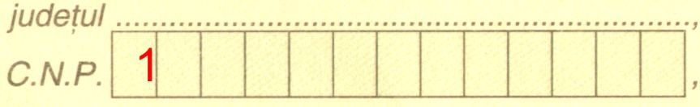 | Marginea la stânga trebuie să fie mai mică
  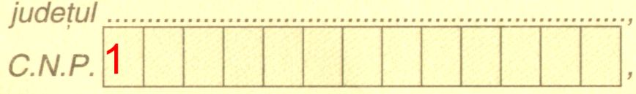 | Marginea la stânga trebuie să fie mai mare.
4 | Alinierea verticală:  Alinierea verticală se face în mod similar alinierii orizontale. Observaţi cifra unu din prima căsuţă din CNP şi acţiunile sugerate:
  Exemplu de imagine | Acţiune necesară:
  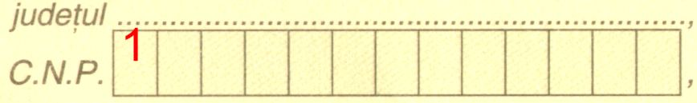 | Marginea sus trebuie să fie mai mare.
  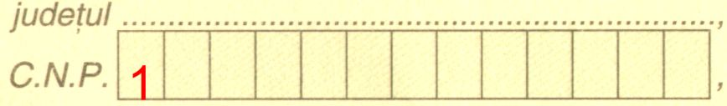 | Marginea sus trebuie să fie mai mică

